|  |
| --- |
| 教学成果管理系统方案 |

页面

页面树目录

辅助界面  
 登录  
 成果创建  
用户页面  
 用户 - 首页  
 用户 - 我的成果 - 主列表  
 用户 - 我的成果 - 成果信详情  
 用户 - 我的授权 - 主列表  
 用户 - 成果库 - 主列表  
 用户 - 个人中心  
主要界面

登录

用户界面

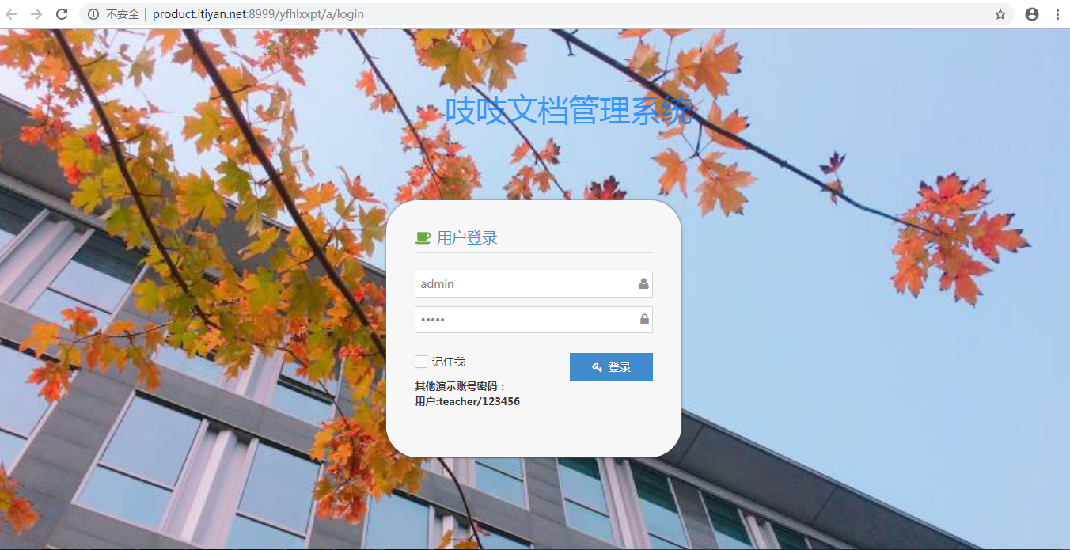

注释：

1. 背景图可修改
2. “吱吱文档管理系统”修改为“文档管理系统”并居中
3. 删除多余的信息，如其他演示账号密码
4. “用户登录”的平行的右边，添加“游客登录”，游客可不使用账号密码，直接进入首页

用户界面

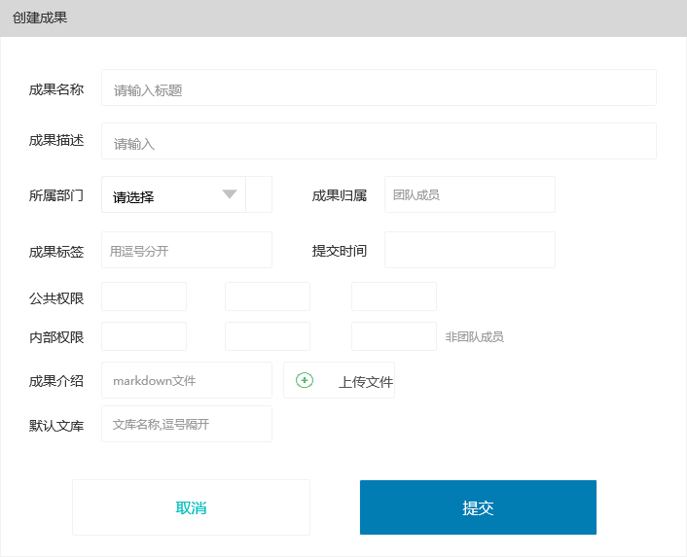

注释：

1. “成果名称”：字符长度限定在1-16个字，中英文数字皆可；
2. “成果描述”：字符长度限定在100字；
3. “所属部门”：动态获取数据库里的信息；
4. “成员归属”：动态获取数据库里的信息；
5. “成果标签”：动态获取数据库里的信息并能自定义添加标签；
6. “提交时间”：动态获取服务器当前时间；
7. “公共权限”：是否公开，勾选为公开，默认不勾选
8. “内部权限”：默认本部门，可选择全部人员或者单独的部门或人员；
9. “成果介绍”：必须是“.md”文件，可上传；
10. “默认文库”：默认与“成果名称”相同，可修改；
11. “默认文库”后添加“封面”，并需要上传图片；

用户 - 首页

用户界面

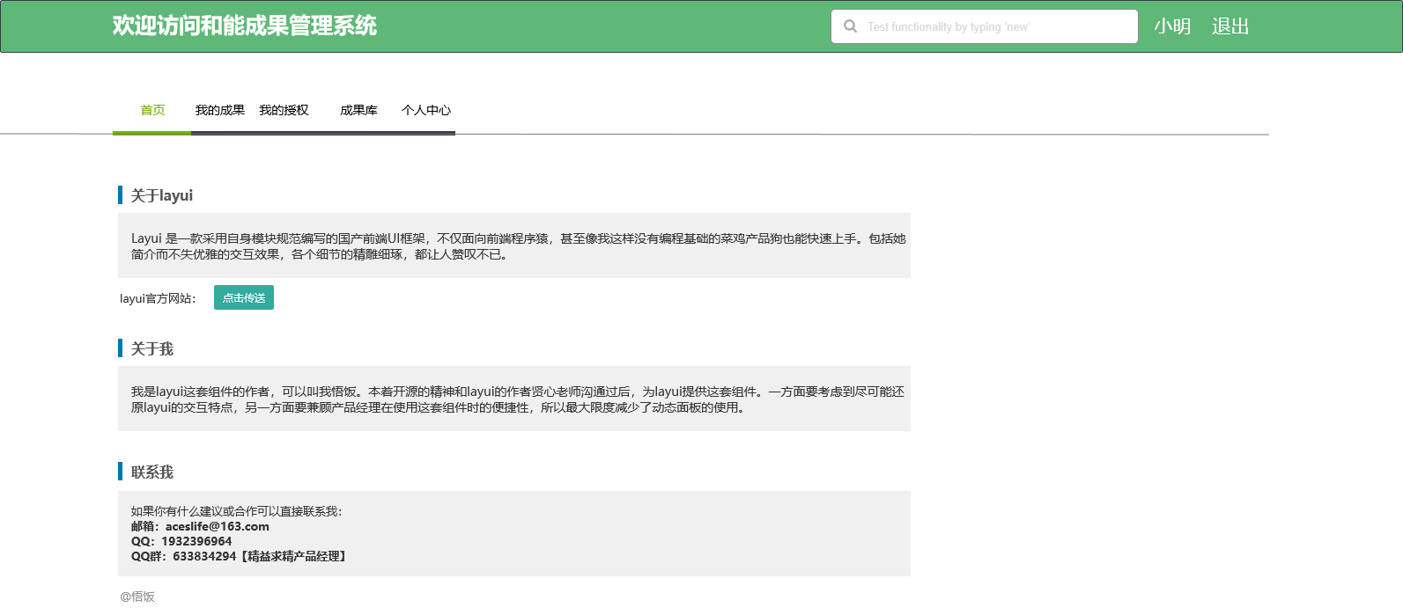

注释：

1. 超级管理员可自定义编辑文本和增加删除目录，菜单等
2. “游客”只有两个界面，“首页”和“成果库”（开放的成果库）；

元件表用户 - 我的成果 - 主列表

用户界面

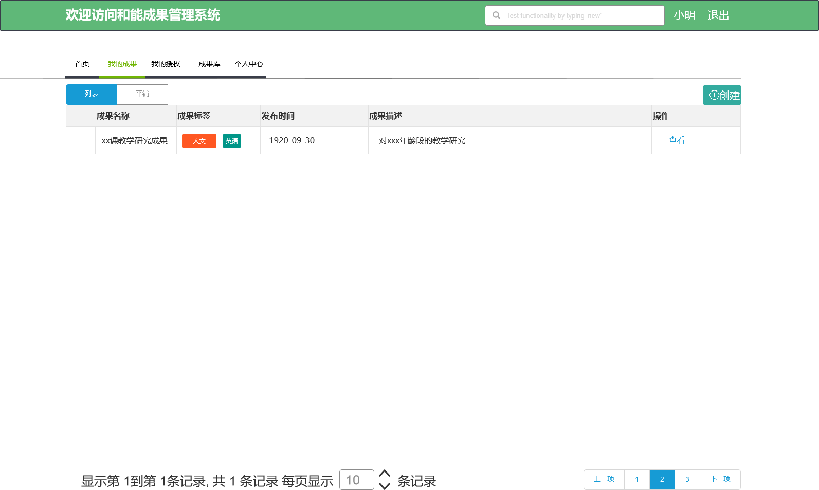

注释：

1. “搜索”：包括标签，成果名，创建人等；
2. 动态显示页码，如果只有1页，“上一页”和“下一页”不能点击，如果为多页，默认为1页，“上一页”不能点击，最后一页时，“下一页”不能点击，页码中添加“跳转”和“文本框”，可自定义填写页数并跳转；
3. 删除“列表”和“平铺”；
4. “成果标签”是有底色的，在编辑标签时，需要对底色进行编辑；
5. “成果描述”文字少的可全部展示，多的后面使用省略号；
6. “操作”里，管理员有“编辑”“查看”“预览”“删除”，“游客”有“预览”，“普通用户”有“编辑”“查看”“预览”功能；

用户 - 我的成果 - 成果信详情

用户界面

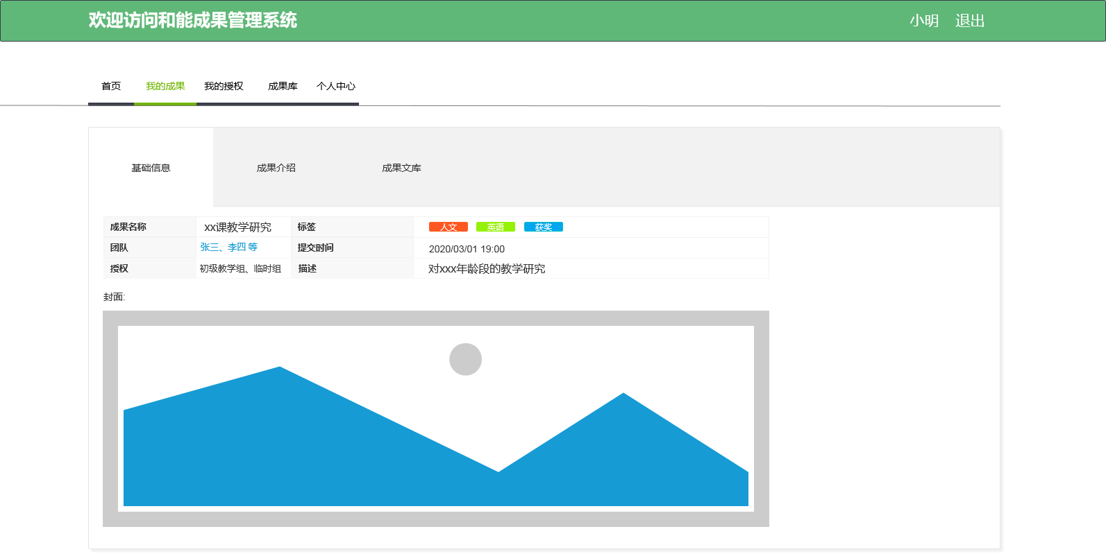

注释：

1. “我的成果”分三块，“基础信息”，“成果介绍”，“成果文库”
2. “基础信息”里，包含“成果名称”，“标签”，“团队”，“提交时间”，“授权”，“描述”和“封面”，封面不动，其他的信息可自定义显示，也可自定义添加其他已有的属性；

元件表

用户界面

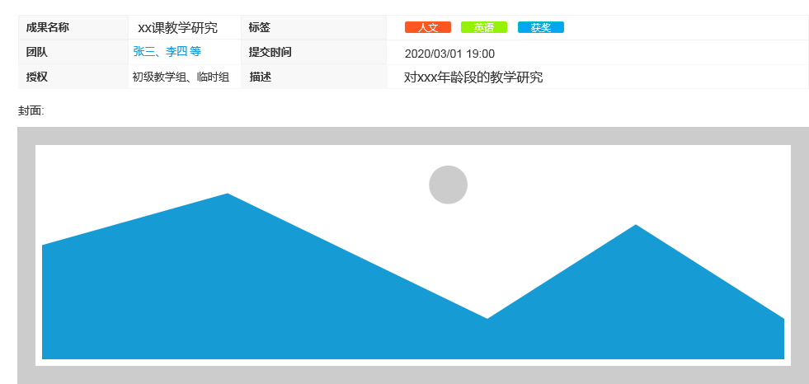

元件表

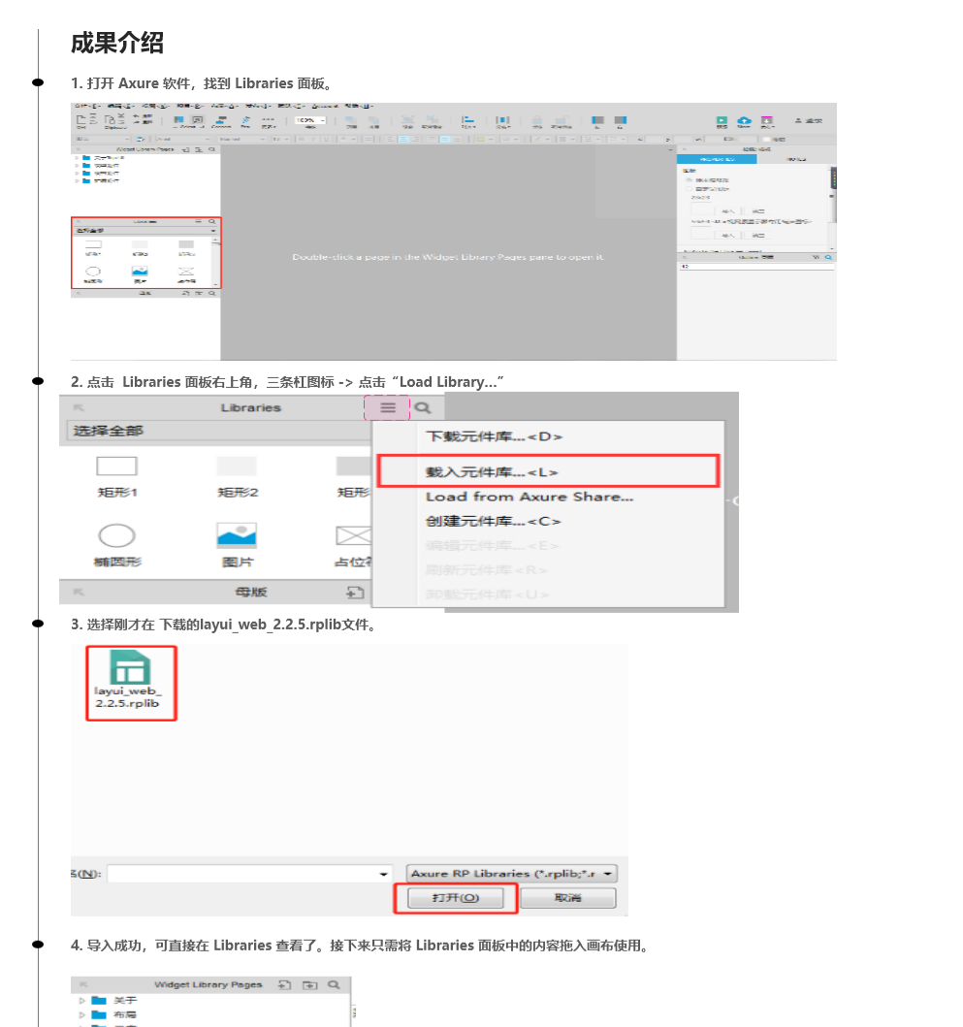

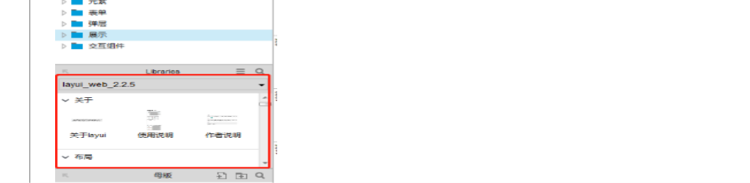

元件表

State3

用户界面

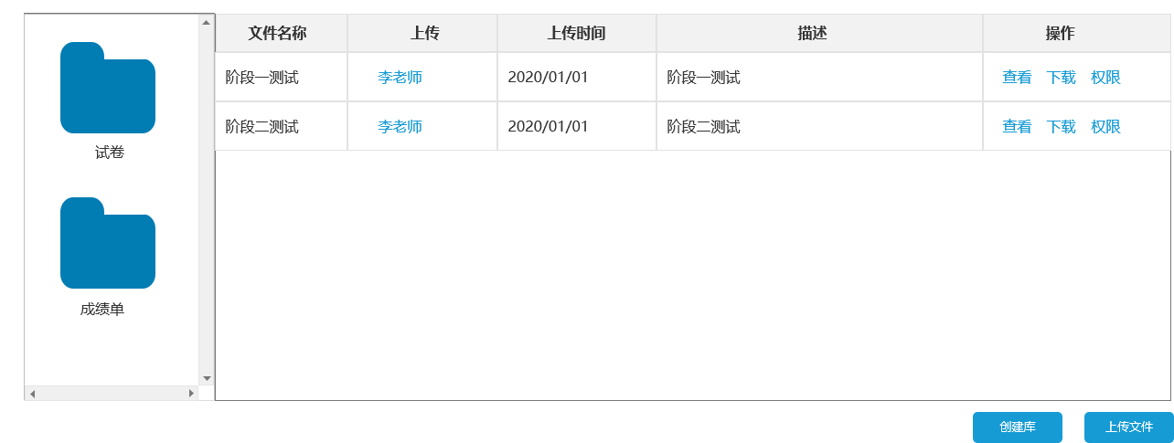

元件表

注释：

1. 最左边的“试卷”和“成绩单”是默认文库，也是文件夹；
2. 其他的就照着这个界面做即可；
3. 用户 - 我的授权 - 主列表

用户界面

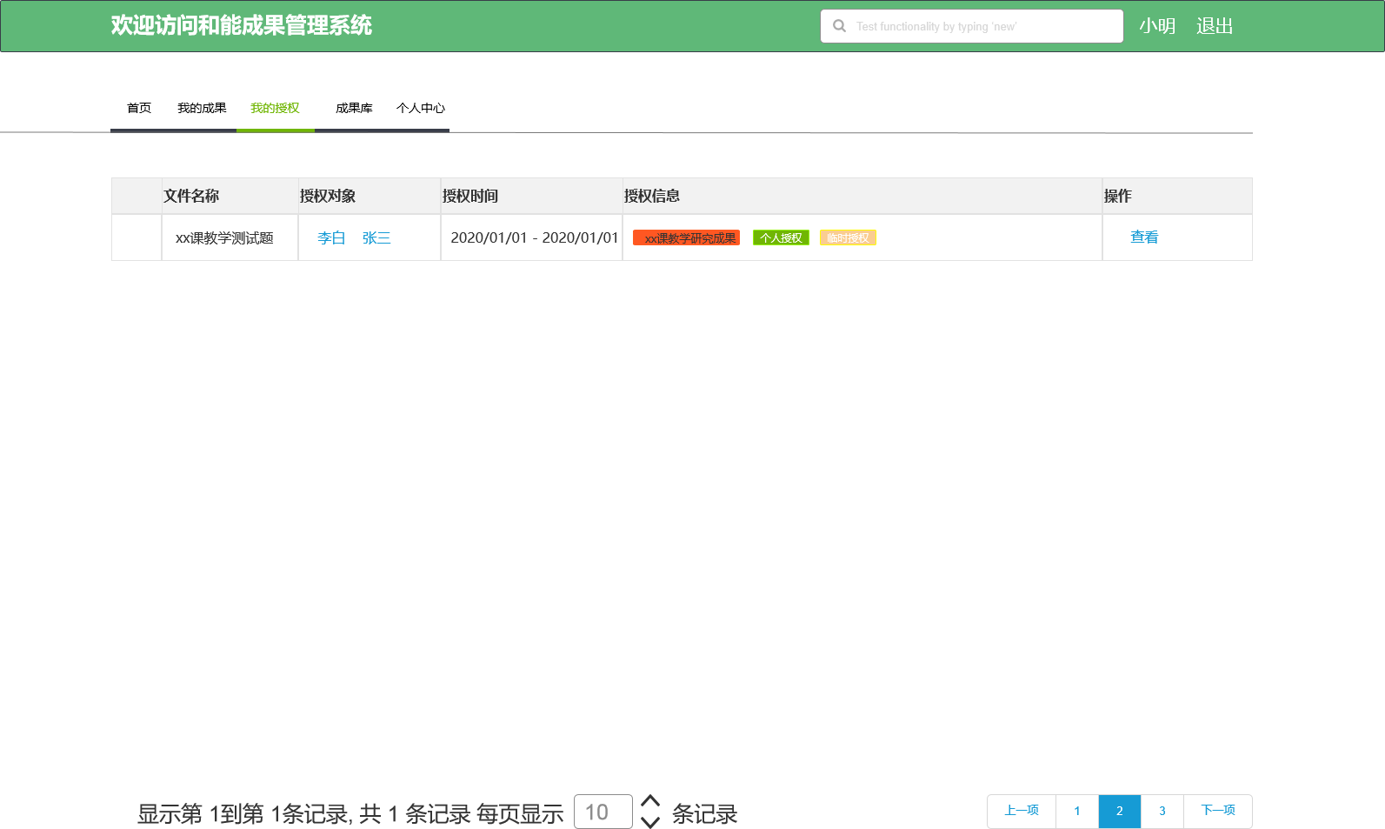

注释：

1. 动态显示页码，如果只有1页，“上一页”和“下一页”不能点击，如果为多页，默认为1页，“上一页”不能点击，最后一页时，“下一页”不能点击，页码中添加“跳转”和“文本框”，可自定义填写页数并跳转；
2. “我的授权”包含“成果/文件名称”，“授权对象”，“授权时间”，“授权信息”和“操作”组成；
3. 其他的照页面即可；

用户 - 成果库 - 主列表

用户界面

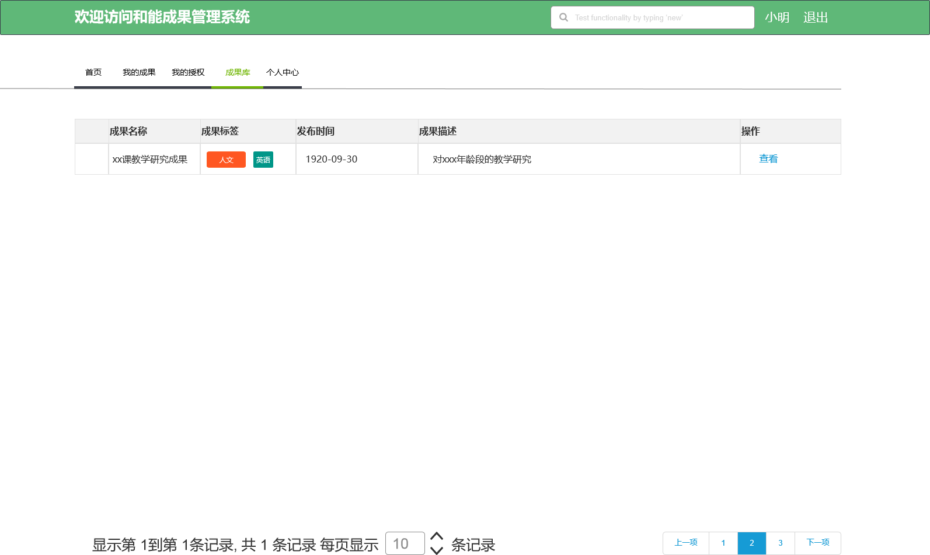

注释：

1. 动态显示页码，如果只有1页，“上一页”和“下一页”不能点击，如果为多页，默认为1页，“上一页”不能点击，最后一页时，“下一页”不能点击，页码中添加“跳转”和“文本框”，可自定义填写页数并跳转；
2. “成果库”包含“成果名称”，“成果标签”，“发布时间”，“成果描述”和“操作”组成；
3. 其他照页面即可；

元件表用户 - 个人中心

注释：

1. 包含基本资料，组员，修改密码等即可；

**首页可以使用你们做好的首页，功能模块可以以你们的为主，局部的调整为我们现在这种即可。**